**Домашна работа 2 - Информатика УП**

**Решенията на задачите да се предадат като отделни .cpp файлове в архив.**

***Задача 1:***

Да се напише програма, която по подаден символен низ с дължина n, репрезентиращ римска цифра (XVI), да го превърне в съответната арабска цифра.  
  
V - 5  
XIV - 14  
XX - 20   
  
**Да се направят коректни валидации, които не позволява на потребителя да въведе невалидна римска цифра, както и да се спази лимита от I до M.**

***Задача 2:***

Нека имаме масив от указатели към масиви с целочислени елементи

с размери n >= 3.   
Да се напише функция, която връща най - добре сортирания (във възходящ ред) масив.   
**(При открити два или повече напълно сортирани масива да се върне онзи с най - много елементи)**  
Да се напише функция, която връща най - разбъркания масив.

**(При открити два или повече напълно разбъркани масива да се върне онзи с най - много елементи)**Пример при получаване на масив от указатели към следните масиви.  
{1, 2, 3}, {111, 453, -1}, {1, 2, 3, 4}  
  
Best sorted array - {1, 2, 3 ,4}  
Worst sorted array - {111, 453, -1}

***Задача 3:***

Да се напише функция, която приема символен низ, след което премахва всички символи

освен 0, 1, &(логическо и), |(логическо или) и =.След това проверява дали низът е валиден

булев израз. Един булев израз е валиден когато изпълнява условието: <0 или 1> <& или |>

<0 или 1>... <0 или 1> <& или |> <0 или 1> = <0 или 1>.

*За символния низ приемаме, че няма да бъде по - дълъг от 100 символа.

Вход 1

“dsa1&1&s0s=0”

Изход 1

Boolean expression 1&1&0=0 valid!

1&1&0=0 – всичко изглежда коректно (освен сметката)

Вход 2

“dsa1&&1&s1s=0”

Изход 2

Boolean expression 1&&1&0 = 1 is NOT valid!

1&&1&0=0 (две логичски и-та не изглежда доста коректнo, по нашите правила)

Вход 3

“asd0|1|0=1"

Изход 3

Boolean expression 0|1|0=1 valid!

0|1|0=1

Вход 4

“asd0|1|0dsad"

Изход 4

Boolean expression 0|1|0 is NOT valid!

0|1|0

**\*Бонус 1** – направете програмата, така че да работи с двойни оператори && и ||, т.е

1 & 1 & 0 = 1 , да не е валиден израз, а само изрази от вида 1 && 1 && 0 = 1 да са.

**\*Бонус 2** - направете функцията рекурсивна и нека след изчистване на израза между

числата и операторите да има по точно 1 интервал за красота, т.е от първия вход 1&1&0

= 1 да стане 1 & 1 & 0 = 1

***Задача 4:***

Да се напише функция, която приема като аргумент квадратна матрица и нейния размер (размерът трябва да е >= 3), след което за елементите, които НЕ са част от двата й диагонала да се направи следната проверка: Редиците, които се образуват от тези елементи трябва да са еднакви като горните редици се гледат отляво надясно, а страничните редици трябва да се гледат отгоре надолу.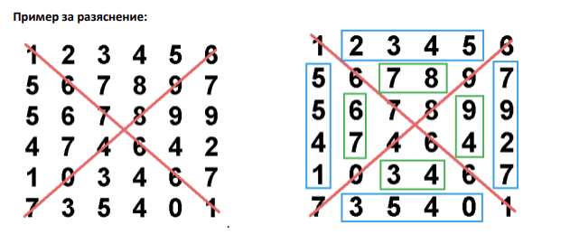

За да бъде изпълнена проверката трябва

**{2, 3, 4, 5}, {5, 5, 4, 1}, {7, 9, 2, 7}, {3, 5, 4, 0}**,

да са равни, освен това

**{7, 8}, {6, 7}, {9, 4}, {3,4}**

също трябва да излезнат равни.

